Лэпбук и его значение в работе с детьми дошкольного возраста

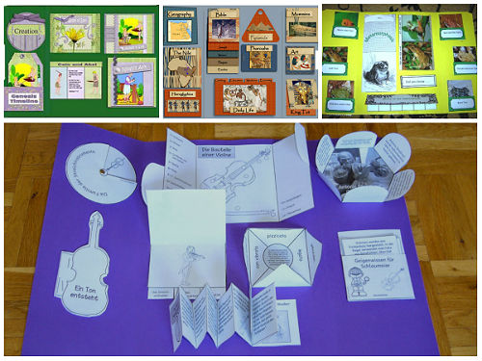
Современные требования, предъявляемые государством к качеству образовательно – воспитательной деятельности в детском саду, подразумевают, что педагогу необходимо постоянно заниматься самообразованием, повышать свой уровень профессиональной компетентности и владеть необходимыми образовательными технологиями.
В связи с внедрением ФГОС дошкольного образования каждый педагог ищет новые подходы, идеи, формы и методы в своей педагогической деятельности, которые были бы интересны дошкольникам и соответствовали бы их возрасту, и наиболее эффективно бы решали педагогические, образовательные и воспитательные задачи. Сегодня мы хотим познакомить вас с новой технологией, интересным методическим пособием – лэпбук.

Что же такое лэпбук?
Лэпбук (lapbook) – это сравнительно новое средство из Америки, представляет собой одну из разновидностей метода проекта. Если переводить дословно, то лэпбук — это книга на коленях. Часто можно встретить и другие названия: тематическая папка, интерактивная папка, папка проектов. Но суть сводится к тому, что лэпбук — это самодельная интерактивная папка с кармашками, мини-книжками, окошками, подвижными деталями, вставками, которые ребенок может доставать, перекладывать, складывать по своему усмотрению. В ней собирается материал по какой-то определенной теме. Лэпбук — это собирательный образ плаката, книги и раздаточного материла, который направлен на развитие творческого потенциала в рамках заданной темы, расширяя не только кругозор, но и формируя навыки и умения.
Лэпбук – разновидность метода проекта. Научной литературы по технологии «лепбук» на данный момент нет. Авторы передового опыта дают разное толкование данной технологии: одни относят ее к игровой, другие к проектной, третьи – к исследовательской технологии. По всей видимости, это определяется от ведущей задачи работы с использованием лэпбука.
Впервые создавать лэпбуки начали американцы. Адаптировала его под наш менталитет Татьяна Пироженко. Татьяна Пироженко является автором популярного блога для развития детей "Это интересно!", детских книг, вышедших в издательствах «Феникс» и «Питер», нескольких обучающих пособий компании «Умница», создает авторские интерактивные папки-лэпбуки. Она разрабатывала эту технологию для занятий со своим ребенком и предложила использовать ее в исследовательской работе с детьми.

Создание лэпбука содержит все этапы проекта:
- целеполагание (выбор темы)
- разработка лэпбука (составление плана)
- выполнение (практическая часть)
- подведение итогов лэпбук – средство для реализации деятельностного метода обучения.
Рекомендуемый возраст занятий по лэпбукам — 5 лет и выше. Дети 7-8 лет уже могут совершенно самостоятельно придумывать и делать свои собственные лэпбуки.
Значение лэпбука для педагога
Способствует:
- организации материала по изучаемой теме в рамках комплексно-тематического планирования
- оформлению результатов совместной проектной деятельности
- организации индивидуальной и самостоятельной работы с детьми
- творческой реализации педагога
- реализации партнерских взаимоотношений между взрослыми и детьми

Значение лэпбука для ребенка
Способствует:
- пониманию и запоминанию информации по изучаемой теме
- приобретению ребенком навыков самостоятельного сбора информации по изучаемой теме, обобщению ее, систематизации
- повторению и закреплению материала по пройденной теме
- умению договариваться со сверстниками, распределять обязанности при создании лэпбука
Лэпбук это не только мощный справочный инструмент и особая форма организации учебного материала, это, прежде всего, основа партнерской деятельности взрослого с детьми (педагога с воспитанниками, родителя с ребенком). Основа лэпбука создается педагогом и дополняется, совершенствуется вместе с детьми и их родителями.
Лэпбук могут делать:
- Педагоги с детьми
- Педагоги, дети и родители
- Дети и родители
- Дети самостоятельно, что будет последней, высшей ступенью развития познавательной деятельности детей

Преимущество использования лэпбука
Помогает:
- структурировать большой объем данных
- ребенку самостоятельно собирать нужную информацию
- развивать познавательный интерес, творческое мышление, мелкую моторику и речь ребёнка
- разнообразить даже самую скучную тему
- научить простому способу запоминания
- объединять педагогов, детей и родителей для увлекательного и полезного занятия

Почему технология «лэпбук» актуальна в наше время?
Лэпбук отвечает требованиям ФГОС дошкольного образования к пространственной предметно-развивающей среде:
- полифункционален: способствует развитию творчества, воображения
- пригоден к использованию одновременно группой детей (в том числе с участием
взрослого как играющего партнера)
- обладает дидактическими свойствами, несет в себе способы ознакомления с цветом, формой и т.д.
- является средством художественно-эстетического развития ребенка, приобщает его к миру искусства
- вариативен (есть несколько вариантов использования каждой его части)
- его структура и содержание доступны детям дошкольного возраста
- обеспечивает игровую, познавательную, исследовательскую и творческую активность всех воспитанников
Использование инновационной игровой технологи «лэпбук» является успешным шагом на пути внедрения ФГОС ДО. Ведь она позволяет нам использовать инновационные методы и формы работы, и реализовывать основные принципы: быть открытыми для семьи, сотрудничать с родителями в воспитании детей, создавать единую развивающую среду, обеспечивать одинаковые подходы к развитию ребенка в семье и детском саду.

Как сделать лэпбук своими руками?
1. Начинаем мы с выбора темы:
Тема лэпбука может быть любая:
- интересные события, происходящие с ребенком
- увлечения детей
- темы недели
- литературные произведения
- мультипликационные герои

Темы могут быть как общие, так и частные. Например, можно сделать общий лэпбук на тему «Насекомые». А можно взять какое-нибудь конкретное насекомое и в лэпбуке дать подробную информацию о нем. Если вы изготавливаете лэпбук для дошкольников, то темы и материалы для них должны быть элементарными, для школьников можно подобрать материал посложнее. К тому же, если вы делаете лэпбук не для коллектива, а для одного ребенка, не забывайте ориентироваться на него: какие темы нуждаются в изучении или закреплении, насколько ребенок продвинут в той или иной теме. Посоветуйтесь с ребенком, на какую тему он хотел бы подобрать материал и изготовить папку.
2. План:
После того, как мы выбрали тему, надо взять бумагу и ручку и написать план. Ведь лэпбук — это не просто книжка с картинками. Поэтому вам надо продумать, что он должен включать в себя, чтобы полностью раскрыть тему. А для этого нужен план того, что вы хотите в этой папке рассказать.
3. Создание макета:
Теперь надо придумать, как в лэпбуке будет представлен каждый из пунктов плана. То есть нарисовать макет. Здесь нет границ для фантазии: формы представления могут быть любые. От самого простого, до игр и развивающих заданий. И все это разместить на разных элементах: в кармашках, блокнотиках, мини-книжках, книжках-гармошках, вращающихся кругах, конвертиках разных форм.
Данная форма работы помогла педагогам создать условия для поддержки детской инициативы и творчества в группе. В процессе наблюдения воспитатель узнает, что ребенок делает с большим интересом. В процессе такого творчества ребенок становится не только создателем своей собственной книги, но и дизайнером, художником-иллюстратором, сочинителем собственных историй, загадок, стихотворений. Такая увлекательная форма работы создает условия для развития личности, мотивации и способностей ребенка.
Размер готового лэпбука — папка А4 в сложенном виде и А3 в открытом виде.
Этот размер идеально подходит, чтобы ребенок мог самостоятельно работать с лэпбуком: держать его в руках, писать и выполнять задания в нем, а после занятий поставить папку на полку или положить в портфель.
Разновидности тематических папок:
В зависимости от назначения: учебные, игровые, поздравительные, праздничные, автобиографические (папка-отчет о каком-то важном событии в жизни ребенка: путешествии, походе в цирк, каникулярном досуге)
В зависимости от формы: стандартная книжка с двумя разворотами, папка с 3-5 разворотами, книжка-гармошка, фигурная папка.
Организация материала: стандартные кармашки, обычные и фигурные конверты, кармашки-гармошки, кармашки-книжки, окошки и дверцы, вращающиеся детали, высовывающиеся детали, стрелки, пазлы.

Для этого вам понадобятся следующие материалы:
- картон-основа (картонная папка или лист плотной бумаги формата А3)
- бумага (белая, цветная)
- принтер и/или ручки, карандаши, фломастеры, краски
- обычные и фигурные ножницы
- клей и/или скотч
- степлер
- декоративные элементы по необходимости (пуговицы, пайетки, брадсы, подвески, скрепки, засушенные листья, наклейки, вырезанные из журналов тематические картинки и т.д.)

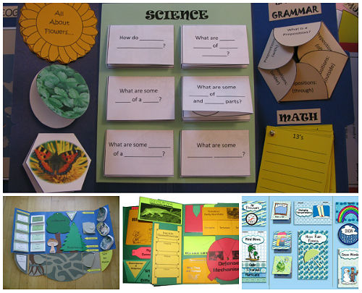

Подготовила воспитатель:
Иванова Ю.В. группа № 14

